Приложение № 3


Установка елки. Правила

безопасности!!!

Новогодний праздник - долгожданное и радостное событие в жизни каждой семьи. Дети особенно ждут этот праздник – можно водить хоровод вокруг ёлочки, наряжаться в костюмы и получать подарки. Зеленую гостью установят не только в квартирах, но и школах, детских садах, домах культуры. Прежде, чем установить ёлку в общественном месте, необходимо получить разрешение Государственного пожарного надзора. Также инспекторы проконсультируют о мерах безопасности. Чтобы праздник не был омрачен, необходимо соблюдать некоторые правила.
1. У лесной красавицы должно быть устойчивое основание. Ветви не должны касаться стен, потолка, находясь на безопасном расстоянии от электроприборов и бытовых печей.
2. Монтаж иллюминации должен выполнять квалифицированный электромонтер с соблюдением правил устройства и эксплуатации электрооборудования. При обнаружении неисправности в (нагрев проводов, искрение и т.д), гирлянду необходимо немедленно обесточить.
3. Собирать детей у елки и водить хороводы желательно в дневное время. Утренники безопаснее проводить на первом этаже здания. Как минимум два запасных выхода с легко открываемыми изнутри запорами помогут быстро покинуть помещение. Назначив дату и время проведения новогоднего праздника, также следует назначить ответственного специалиста, прошедшего инструктаж по правилам пожарной безопасности. Во-первых, он проконтролирует ход подготовки к мероприятию, во-вторых, в случае загорания, организует четко и без паники эвакуацию через запасные двери.
Целлулоидным игрушкам, марле, вате и другим горючим материалам не место на новогодней ёлочке. Как бы красиво и романтично не выглядели свечи и бенгальские огни – из соображений безопасности их запрещено применять в качестве украшения. То же относится к самодельным гирляндам. Выбирая карнавальный костюм, следует обратить внимание на материал, из которого он сшит. Ткань и украшения не должны быть легковоспламеняющиеся.
В канун новогодних праздников на прилавках в больших количествах продается пиротехника. Немало среди нее изделий сомнительного качества. Чтобы праздник остался на долгое время приятным, а не кошмарным воспоминанием, следует соблюдать элементарные меры предосторожности. За пиротехническими изделиями следует отправиться только в специализированные магазины. Товар должен содержать инструкцию и сертификат пожарной безопасности. Заметив повреждения на пиротехнике, например, вмятину или подмоченный корпус – откажитесь от покупки или применения. Тем более не пытайтесь разобрать опасную игрушку. Приводить в действие фейерверки и поджигать бенгальские огни должны только взрослые. Не следует ради забавы направлять пиротехнику на людей, здания и легковоспламеняющиеся предметы.
Надеемся, приведенные выше советы и предупреждения помогут избежать неприятностей и огорчений всем желающим встретить сказочный Новый год.

Телефон службы спасения – 01, 112 (сотовая связь)

Памятка по применению гражданами
бытовых пиротехнических изделий!!!
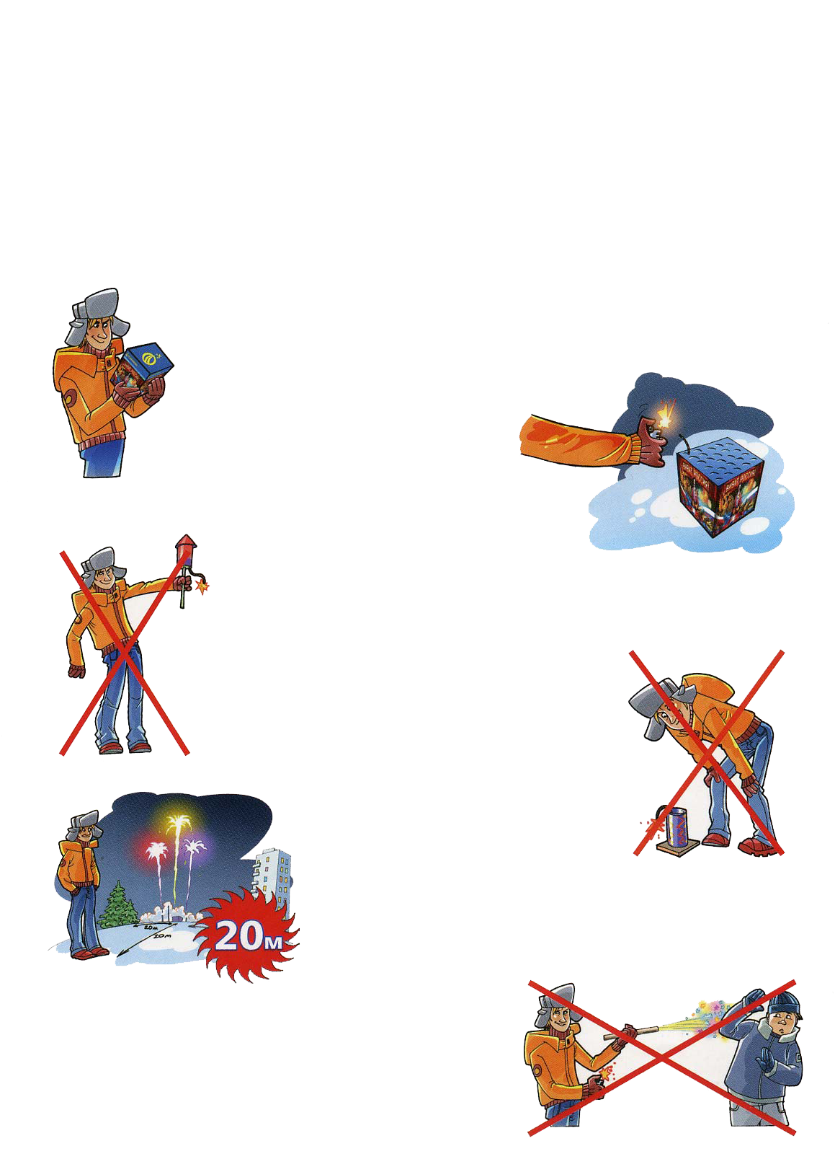
Никогда не ленитесь лишний раз прочитать инструкцию на изделие. Помните, что даже знакомое и обычное на вид пиротехническое изделие может иметь свои особенности

Фитиль следует поджигать на расстоянии вытянутой руки

Зрители должны находиться за пределами опасной зоны, указанной в инструкции по применению конкретного пиротехнического изделия, но не менее 20 м

Категорически запрещается:
Держать работающие пиротехнические изделия в руках
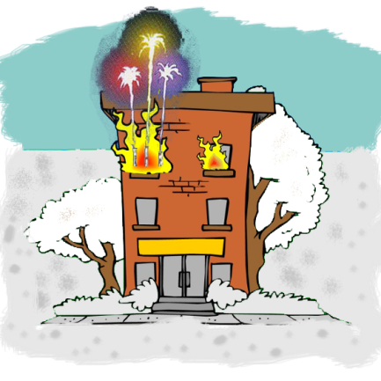
Наклоняться над работающим пиротехническим изделием и после окончания его работы, а также в случае его несрабатывания.
Производить запуск пиротехнических изделий в направлении людей, а также в место их возможного появления

Применять пиротехнические изделия в помещении

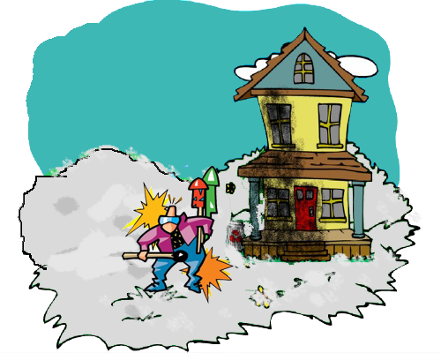

Использовать пиротехнические изделия вблизи зданий, сооружений, деревьев, линий электропередач и на расстоянии менее радиуса опасно зоны

Телефон службы спасения – 01, 112 (сотовая связь)

